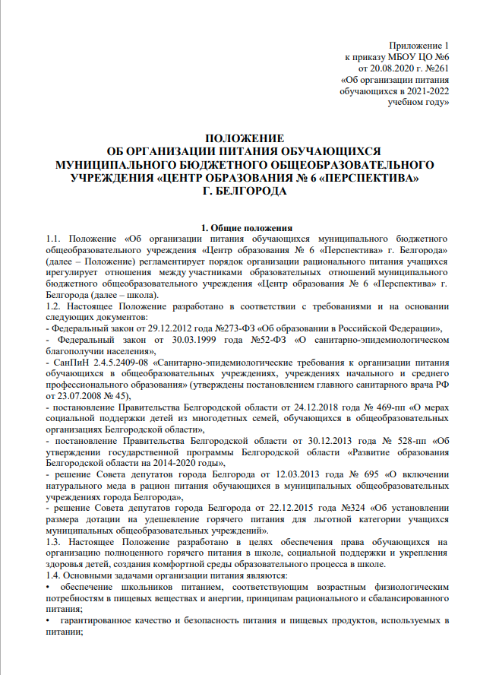

- предупреждение (профилактика) среди обучающихся инфекционных и неинфекционных заболеваний, связанных с фактором питания;
- пропаганда принципов здорового и полноценного питания;
- социальная поддержка детей из многодетных, малообеспеченных семей, детей с ОВЗ и РАС, детей-сирот и детей, оставшихся без попечения родителей.
1.5. Настоящее Положение определяет:
- общие принципы организации питания школьников в общеобразовательном учреждении;
- порядок организации питания в школе;
- порядок организации питания, предоставляемого на льготной основе.
1.6. Действие настоящего Положения распространяется на всех участников образовательных отношений.

2. Порядок организации питания
2.1. Школа самостоятельно предоставляет питание обучающимся на базе школьной столовой и пищеблока. Обслуживание обучающихся осуществляется работниками, имеющими соответствующую квалификацию, прошедшими предварительный (при поступлении на работу) и периодический медицинские осмотры в установленном порядке, имеющими личную медицинскую книжку установленного образца.
2.2. Порядок обеспечения питанием обучающихся организуют назначенные приказом директора школы ответственные из числа заместителей, педагогов и обслуживающего персонала школы.
2.3. По вопросам организации питания школа взаимодействует с родителями обучающихся, с управлением образования администрации г. Белгорода, территориальным органом Роспотребнадзора.
2.4. Питание обучающихся организуется в соответствии с требованиями санитарных правил и норм устройства, содержания и организации учебно-воспитательного процесса утверждаемых в установленном порядке.
2.5. Режим питания устанавливается ежегодно приказом директора школы в соответствии с санитарно-гигиеническими требованиями к организации питания.
2.6. Горячее питание предоставляется в учебные дни в соответствии с календарным учебным графиком на текущий учебный год.
2.7. В случае проведения мероприятий, связанных с выходом или выездом обучающихся из здания школы, режим предоставления питания переводится на специальный график.

3. Условия организации питания
3.1. Для создания условий организации питания в школе в соответствии с требованиями СанПиН 2.4.5.2409-08 и СП 2.3.6.1079-01 предусматриваются помещения для приема, хранения и приготовления пищи. Помещения оснащаются механическим, тепловым и холодильным оборудованием, инвентарем, посудой и мебелью.
3.2. Закупка продуктов питания осуществляется путем заключения прямых договоров в соответствии в соответствии с п.4ч. 1 ст. 93 Федерального закона от 05.04.2013 г. № 44-ФЗ «О контрактной системе в сфере закупок товаров, работ, услуг для обеспечения государственных и муниципальных нужд».
3.3. Для организации питания в школе определены следующие документы:
– приказ об организации питания обучающихся;
– приказы о постановке обучающихся на льготное питание;
– приказ о создании бракеражной комиссии;
– цикличное десятидневное меню;
– технологические карты кулинарных блюд;
– журнал бракеража пищевых продуктов, поступающих на пищеблок;
– журнал бракеража готовой кулинарной продукции;
– журнал здоровья;
– журнал проведения витаминизации третьих и сладких блюд;
– журнал учета температурного режима холодильного оборудования;
– Положение о бракеражной комиссии;
– контракты на оказание услуг по организации питания обучающихся и воспитанников общеобразовательного учреждения;
– рекомендации по отбору суточных проб;
– графики дежурства в столовой.

4. Меры по улучшению организации питания
4.1. В целях совершенствования организации питания обучающихся администрация школы совместно с классными руководителями:
– организует постоянную информационно-просветительскую работу по повышению уровня культуры питания школьников в рамках учебной деятельности и внеучебных мероприятий;
– оформляет информационные стенды, посвященные вопросам формирования культуры питания;
– проводит с родителями беседы, лектории и другие мероприятия, посвященные вопросам роли питания в формировании здоровья человека, обеспечения ежедневного сбалансированного питания, развития культуры питания и пропаганды здорового образа жизни, правильного питания в домашних условиях;
– содействует созданию системы общественного информирования и общественной экспертизы организации школьного питания с учетом широкого использования потенциала управляющего и родительского совета;
– проводит мониторинг организации питания и направляет в муниципальный орган управления образованием сведения о показателях эффективности реализации мероприятий по совершенствованию организации школьного питания.
4.2. Переоснащение и комплектование пищеблока производится с учетом новых технологий.

5. Порядок предоставления питания обучающимся
5.1. Предоставление горячего питания
5.1.1. Всем обучающимся предоставляется трехразовое питание – завтрак и обед, полдник.
5.1.2. Прием пищи осуществляется на переменах с учетом возрастных особенностей обучающихся, числа посадочных мест в обеденном зале и продолжительности учебных занятий, в соответствии с графиком, утвержденным директором школы.
5.1.3. Отпуск блюд осуществляется по заявкам классных руководителей.
5.1.4. Замена блюд в меню производится в исключительных случаях на основе норм взаимозаменяемости продуктов по согласованию с директором школы. При наличии медицинских показаний для детей формируется рацион диетического питания.
5.1.5. Ежедневно меню вывешивается в обеденном зале. В меню указываются стоимость, названия кулинарных изделий, сведения об объемах блюд.
5.2. Предоставление питьевой воды
5.2.1. В школе предусматривается централизованное обеспечение обучающихся питьевой водой (питьевые фонтанчики), отвечающей гигиеническим требованиям, предъявляемым к качеству воды питьевого водоснабжения.
5.2.2. Свободный доступ к питьевой воде (питьевым фонтанчикам) обеспечивается в течение всего времени пребывания детей в школе.

6. Обязанности участников процесса организации питания
6.1. Директор школы:
– несет ответственность за организацию горячего питания обучающихся в соответствии с федеральными, региональными и муниципальными нормативными актами, федеральными санитарными правилами и нормами, уставом школы и настоящим Положением;
– назначает из числа работников школы ответственных за организацию питания;
– обеспечивает рассмотрение вопросов организации горячего питания обучающихся на родительских собраниях, заседаниях Управляющего совета школы.
6.2. заместитель директора, курирующий вопросы питания:
- организует дежурство учителей в столовой, обеспечивает соблюдение режима питания в столовой, общественный порядок и содействуют работникам столовой в организации питания.
6.3. Ответственный за питание:
- осуществляет ежедневно сверку питания льготных категорий обучающихся, поданных в ИСОУ «Виртуальная школа» с фактическим количеством обучающихся, получивших питание.
- уточняет ежедневно представленные накануне заявки для организации горячих молочных завтраков, питания льготных категорий обучающихся с указанием количества обучающихся, фактически планирующих их потребление не позднее, чем за 1 час до приема пищи в день питания.
- ведет табели учета полученных горячих молочных завтраков, питания льготных категорий обучающихся.
- ведет учет использования денежных средств городского округа «Город Белгород» и субвенций областного бюджета Белгородской области на организацию горячих молочных завтраков, питание льготных категорий.
- предоставляет в отдел общего образования управления образования администрации города Белгорода информацию об охвате горячим питанием обучающихся согласно прилагаемой форме ежемесячно до 20 числа отчетного месяца.
- ежедневно проводит анализ потребляемого горячего молочного завтрака и фактического наличия обучающихся, ведет реестр выдачи горячего молочного завтрака обучающимся.
6.4. Классные руководители:
- обеспечивают охват горячим питанием обучающихся: начальной школы - до 100%; социально незащищенных (льготных) категорий — до 100%; основной и средней школы 7 не ниже 75%.
- ежедневно до 15.00 часов осуществляют подачу заявки на получение горячих молочных завтраков и обедов обучающихся в ИСОУ «Виртуальная Школа» на следующий учебный день;
- несут персональную ответственность за объективность и достоверность сведений в ИСОУ «Виртуальная Школа» в разделе «Заказ питания»;
- сопровождают школьников в столовую, контролируют соответствие количества накрытых порций поданной заявке питания;
- организуют в течение учебного года информационно-разъяснительную работу среди обучающихся, их родителей о принципах рационального, здорового питания, формировании здорового образа жизни обучающихся.
- вносят предложения по улучшению горячего питания.
6.5. Родители (законные представители) обучающихся:
– представляют подтверждающие документы и несут ответственность за своевременность и достоверность представляемых сведений, являющихся основанием для назначения льготного питания;
– предупреждают медицинского работника, классного руководителя об имеющихся у ребенка аллергических реакциях на продукты питания;
- своевременно оплачивают услуги горячего питания (обед, полдник);
– ведут разъяснительную работу со своими детьми по привитию им навыков здорового образа жизни и правильного питания;
– вносят предложения по улучшению организации горячего питания в школе;
– вправе знакомиться с примерным и ежедневным меню.

7. Контроль за организацией питания
7.1. Текущий контроль за организацией питания осуществляет общественная комиссия по изучению вопросов организации питания в школе. Состав комиссии утверждается приказом директора школы.
7.2. Проверку качества готовой кулинарной продукции осуществляет бракеражная комиссия, деятельность которой регулируется Положением о бракеражной комиссии. Состав комиссии утверждается приказом директора школы.

